ГБОУ СКОШИ 1 вида № 65 ЮВАО г. Москвы

Конспект индивидуального занятия
по развитию речевого слуха и формированию произношения 4 класс по теме: « Лето»
( с презентацией)

Учитель-дефектолог Рыбакова Л.В.

2012г.

Занятие по развитию речевого слуха и формированию произношения.
Тема « Лето »

4 класс

Цели: Образовательные: развивать слуховое восприятие и повышать качества выразительности речи.
Задачи: учить слушать, различать, опознавать речевой материал по теме «Сезонные изменения в природе». «Скоро лето».
Автоматизировать звуки в разных комбинаторных условиях.
Работать над умением правильно произносить безударный гласный звук [о].
Соблюдать логическое ударение, эмоциональную выразительность.
Воспитательные: воспитывать культуру общения и желание общаться устной речью.
Коррекционно- развивающие: развивать внимание уч-ся, учить подчинять свое внимание поставленному заданию, учить воспринимать на слух и слухо-зрительно и выполнять задания.
Коммуникативные: формировать навыки уважительного отношения друг к другу, умение использовать речевой этикет, умение говорить фразами, выражающими законченную мысль.

Используемые технологии: 1 Педагогические технологии развития у глухих школьников слухового и слухозрительного восприятия устной речи ,ее произносительной стороны( авторв Яхнина Е.З. , Кузьмичева Е.П.)
2.Технология дифференцированного обучения
3.Технология групповой работы.
4.Игровые технологии
5.Компьютерные технологии

Занятие по развитию слуха и формированию произношения.

4 класс

Занятие проведено с 2 учениками.

Тема: РРС. «Сезонные изменения в природе».
ФП. Автоматизация звука [р].
Цели: Образовательные: развивать слуховое восприятие и повышать качества выразительности речи.
Задачи: учить слушать, различать, опознавать речевой материал по теме «Сезонные изменения в природе». «Скоро лето».
Автоматизировать звуки в разных комбинаторных условиях.
Работать над умением правильно произносить безударный гласный звук [о].
Соблюдать логическое ударение, эмоциональную выразительность.
Воспитательные: воспитывать культуру общения и желание общаться устной речью.
Коррекционные: развивать внимание уч-ся, учить подчинять свое внимание поставленному заданию, учить воспринимать на слух и слухо-зрительно и выполнять задания.
Коммуникативные: формировать навыки уважительного отношения друг к другу, умение использовать речевой этикет, умение говорить фразами, выражающими законченную мысль.
Словарь: лето, летние каникулы, синее небо, облака, гроза, поеду на море, поеду в деревню, ловить рыбу, собирать ягоды.

Оборудование: картинки, таблички, фигурки мальчика и девочки, текст диалога.

Ход занятия.

Учитель | Лиза | Вова
- Организационный момент. Создание эмоционального настроя на занятие.  Поздоровайтесь.  Лиза, ты слышишь?  Спроси у Вовы, он слышит?  Какая тема занятия была вчера?  Какая тема занятия сегодня?  Как вы думаете, что мы будем делать? Начинай, Вова.  Продолжай, Лиза.  - Формирование темы и цели занятия. Целеполагание.  Тема занятия «Лето».  «Скоро лето».  - Работа со словами, словосочетаниями, вопросами.  Что будете сейчас делать?  Слушайте слова: лето, летний, загорать, море, гроза.  Слушай словосочетания: облака плывут, поеду на море, буду загорать, будет гроза.  Безударный гласный [о].  Прочитай слова: поеду, загорать.  На каком слоге ударение? Как надо произносить безударное [о]?  Слушайте вопросы.  Какое сейчас время года?  Вова, ответь предложением.  Какое время года ты любишь больше? Лиза, ответь словом.  Какой сейчас месяц?  Май- это последний месяц весны.  Май – это весна зелени.  Скоро лето.  Где ты отдыхал (а) летом в прошлом году?  Что тебе запомнилось, понравилось на отдыхе?  Работа над звуками. Формирование произносительной стороны речи.  Что вы делали?  Вы работали старательно.  Молодцы.  Формирование произношения.  Что будете делать?  Узнайте, о каком звуке будем говорить?  (показываю профиль звука [р].  Расскажите о этом звуке.  (ученики дают характеристику звуку).  Прочитай прямые и обратные слоги.  Ра-ро-ру-ри-ре  Ара-оро-уру-ири-ере  Оре-оре-море  Рать-рать-загорать  Гро-гро-гроза  Хорошо говори звук [р].  Послушай предложения.  Физкультминутка. Учитель показывает движения. Учащиеся повторяют.  Работа над диалогами.  Читаю диалог за экраном.  Что услышали?  2-ой раз за экраном.  Презентация картинки.  Послушайте диалог по фразам. Читай 1-ю фразу.  Посмотри, какое небо!  (аналогичная работа проводится по всему диалогу).  Текст читает учитель. Восприятие текста слухо-зрительно. Выполнение заданий к тексту.  (учитель уточняет восприятие текста уч-ся).  - Что делали ребята?  - На кого похожи облака?  - Почему ребята побежали домой?  Посмотрите в окно. Сегодня на небе есть облака?  Будете читать текст.  Начинай, Вова.  Восприятие на слух фраз из текста в разной последовательности.  Послушайте фразы из текста.  Я думаю, что облако похоже на собаку.  Облака плывут далеко-далеко.  Скоро будет гроза.  Послушайте слова:  Небо  Гроза  Облака  Послушайте словосочетания.  Синее небо  Похожие на медвежонка  Бежим домой.  Пересказ диалога по ролям.  Возьмите фигурки и расскажите диалог по ролям.  Что вы делали?  Вы работали хорошо.  Говорили по ролям диалог красиво, правильно. Произносили слова с безударным гласным [о].  Послушайте вопросы.  Когда начинаются летние каникулы?  Учитель, повторяя фразы на слух и используя таблички, помогает ученикам дать разнообразные ответы.  Скоро начнутся летние каникулы. Через …дней начнутся летние каникулы.  Где вы будете отдыхать летом? Спроси у Вовы?  Вова, что тебе хочется делать летом?  Спроси Лизу, что она будет делать летом?  Учитель строит беседу, ориентируясь на ответы учеников, стремясь повторить материал темы «Летние каникулы».  А ты будешь ходить в лес?  Будешь купаться в реке, в море?  Будешь ловить рыбу?  Итог урока.  В каком классе Вы будете учиться в следующем году?  Поздравляю Вас с окончанием четвертого класса.  Поздравьте друг друга.  Я желаю Вам хорошо отдохнуть!  До встречи в новом учебном году! | Здравствуйте, Любовь Викторовна.  Я слышу.  Вова, ты слышишь?  Лето.  Лето.  Мы будем говорить о звуках. Будем слушать рассказ. Потом зададим Вам вопросы.  Будем слушать слова, словосочетания, вопросы, отвечать на вопросы.  Ученики повторяют услышанные слова, словосочетания. Если кто-то ошибается, слово повторяется 2-3 раза, отхлопывается ритм этого слова, выясняется, сколько слогов в слове, какой ударный слог.  Безударное [о] произносится как [а].  Лето.  Ученики отвечают на вопросы. При повторении вопроса и ответах, обращается внимание на произношение слов с безударной гласной [о].  Я отдыхала в деревне. Мне понравилось ловить рыбу и собирать малину.  Мы слушали слова, словосочетания, отвечали на вопросы.  Это звук р.  Учащиеся повторяют, что услышали.  Ученики повторяют, что услышали.  Учитель поправляет ответы учащихся и уточняет их.  Ученики повторяют услышанное. Затем читают фразу по табличке разрезного текста.  Уч-ся слушают текст целиком.  Ребята смотрели на небо и разговаривали.  Потому что скоро будет гроза.  Ученики отвечают.  Ученики повторяют услышанное. Повторяют произношение безударного [о].  Мы говорили диалог по ролям.  Ученики отвечают.  Ученица задает вопрос своему товарищу за экраном.  Я поеду в деревню.  Ученики отвечают на вопросы.  В следующем году мы будем учиться в пятом классе.  Спасибо.  Ученики поздравляют друг друга.  Мы тоже желаем Вам хорошо отдохнуть.  До встречи в новом году. | Добрый день, Любовь Викторовна.  Я слышу.  Лето.  Я думаю, мы будем слушать слова, предложения, вопросы и отвечать на вопросы.  Сейчас время года лето.  Сейчас лето.  Я отдыхал дома.  Мы будем говорить о звуках. Это звук р.  Про произнесении звука [р] язык вверху, вибрирует, язык напряжен, голос есть.  Облака похожи на медвежонка.  Ученики читают текст.  Уч-ся пересказывают диалог по ролям.  Вова отвечает без экрана.  Я поеду на море. Мне хочется загорать и купаться в море.

Приложение к занятию «Скоро лето».

Словарь:

Лето, летние каникулы, синее небо, облака, гроза, поеду на море/в деревню, ловить рыбу, собрать грибы.

«ЛЕТО. СКОРО ЛЕТО»

ЛЕТО, ГРОЗА, ОБЛАКА, КАНИКУЛЫ, ЗАГОРАТЬ, МОРЕ.

ОБЛАКА ПЛЫВУТ
ПОЕДУ НА МОРЕ
БУДЕТ ГРОЗА
БУДУ ЛОВИТЬ РЫБУ

Безударный гласный [О] произносится как [А].

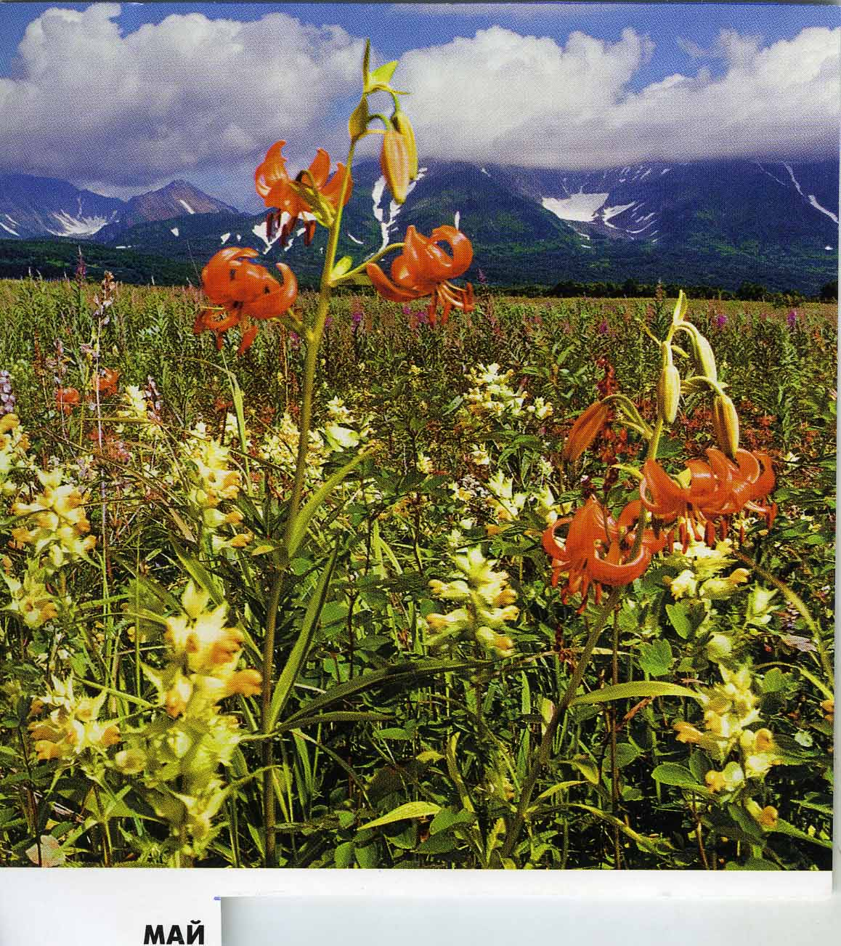

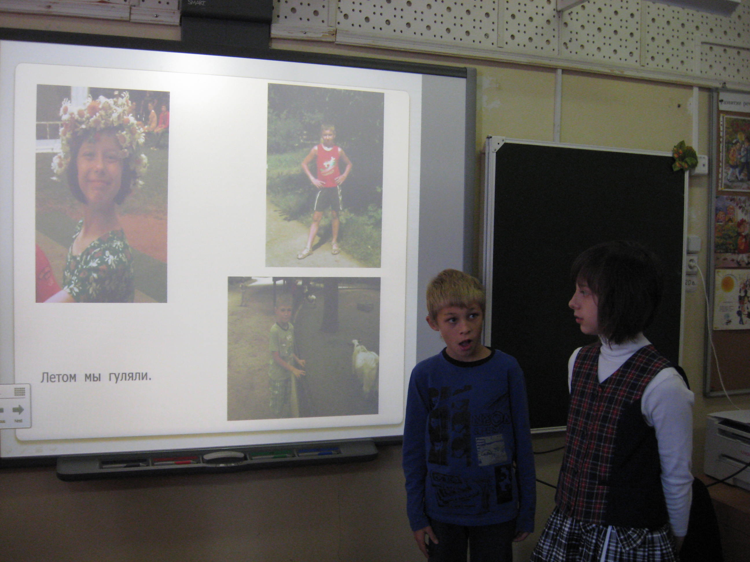

Р
РА РО РУ РИ РЕ
АРА ОРО УРУ ИРИ ЕРЕ
ОРЕ ОРЕ-МОРЕ
РАТЬ РАТЬ-ЗАГОРАТЬ
ИРАТЬ-ИРАТЬ-СОБИРАТЬ
ГРО-ГРО-ГРОЗА

ДИАЛОГ
Скоро лето.

- Посмотри, какое синее небо!
- А вот маленькое белое облако.
Облако похоже на медвежонка.
- А я думаю, что облако похоже на собаку.
- Нет-нет, это маленький белый медвежонок!
- А на что похоже это большое облако?
- На птицу, у птицы большие крылья.
- Облака плывут далеко-далеко.
- Ой, какая темная страшная туча.
- Скоро будет гроза. Бежим домой!

ЧТО ДЕЛАЛИ РЕБЯТА?
НА КОГО ПОХОЖИ ОБЛАКА?
ПЛЧЕМУ РЕБЯТА ПОБЕЖАЛИ ДОМОЙ?

НЕБО
ГРОЗА
ОБЛАКА
СИНЕЕ НЕБО
ПОХОЖЕ НА МЕДВЕЖОНКА
БЕЖИМ ДОМОЙ

Скоро начинаются летние каникулы.
Через…дней начнутся летние каникулы.

ГБОУ СКОШИ 1 вида № 65 ЮВАО г. Москвы

Конспект индивидуального занятия
по развитию речевого слуха и формированию произношения 3 класс по теме: «Весна».
( с презентацией)

Учитель-дефектолог Рыбакова Л.В.

2012г.
ГБОУ СКОШИ 1 вида № 65 ЮВАО г. Москвы

Конспект индивидуального занятия
по развитию речевого слуха и формированию произношения 11 класс по теме: «Речевой материал урока литературы. А.С.Грибоедов «Горе от ума».

Учитель-дефектолог Рыбакова Л.В.

2012г.

